演習4-1

第3章の演習問題で正規化したテーブルのIE表記法とIDEF1XのER図を記述しろ。

(IE表記法)

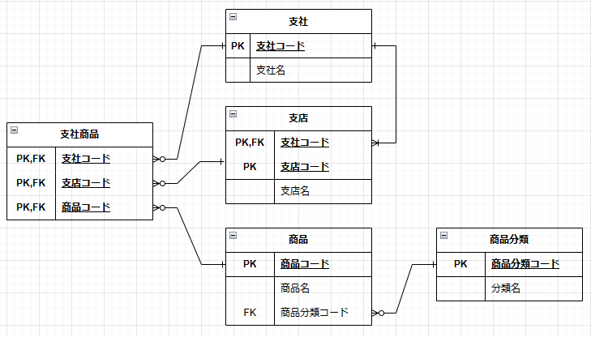

(IDEF1X)

